Дефекты
my moldcell - ручное тестирование доступной без авторизации части

Окружение
Приложение | my moldcell (md.moldcell.selfservice)
Версия My moldcell | 1.43.1
Устройство | Android Emulator - Pixel 7
ОС устройства | Android 13.0 (Tiramisu), API 33
Архитектура / сервисы | x86_64 / Google Play
Хост | Windows 11, Android Studio

DEF_0001 - После выбора русского языка часть стартового экрана остаётся на румынском
Severity: Minor
Priority: Medium
Environment: Pixel 7 Emulator; Android 13.0 (API 33); x86_64; Google Play; my moldcell 1.43.1
Description: Приложение установлено, открыт стартовый экран выбора языка. При выборе русского языка, текст элементов не меняется на русский язык.
Steps to reproduce:
1. Скачать и установить приложение my moldcell.
2. Запустить приложение my moldcell.
3. На экране выбора языка выбрать «Русский».
Actual result: Радиокнопка «Русский» выбрана, но информационный текст и кнопка «Continuă» остаются на румынском языке.
Expected result: После выбора русского языка все пользовательские тексты текущего экрана должны отображаться на русском языке.

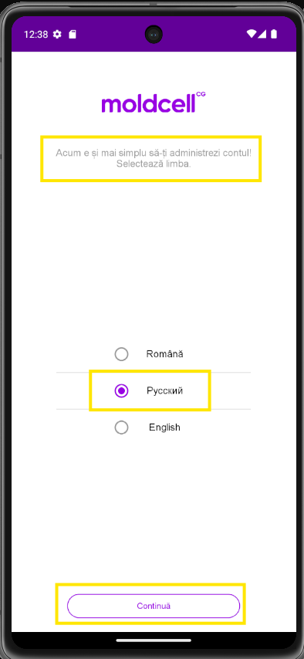
DEF_0002 — После отправки пустой Login-формы не отображается error message поля Password
Severity: Minor
Priority: Medium
Environment: Pixel 7 Emulator; Android 13.0 (API 33); x86_64; Google Play; my moldcell 1.43.1
Description: Username и Password остаются не заполненные. После отправкипустой Login формы, сообщение об ошибки отображается только дляполя Username.
Steps to reproduce:
1. Оставить поля Username и Password пустыми.
2. Нажать кнопку Login.
Actual result:
Сообщение “Please enter your username.” отображается только для поля Username. Ошибка обязательного поля Password не отображается и появляется только после дополнительного взаимодействия с полями.
Expected result:
После нажатия Login сообщения об обязательности должны одновременно отображаться для обоих незаполненных полей — Username и Password.
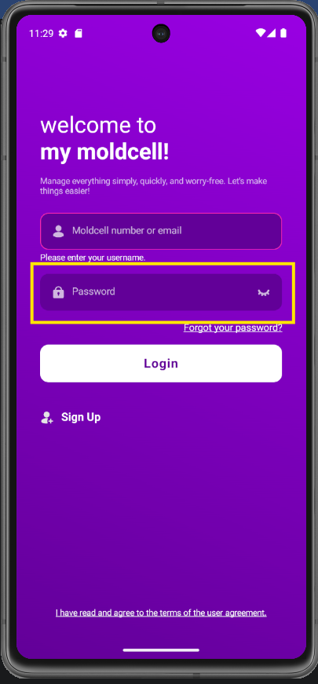

DEF_0003 — Поле Username не выдает error message при вводе цыферного 9ое значения
Severity: Minor
Priority: Medium
Environment: Pixel 7 Emulator; Android 13.0 (API 33); x86_64; Google Play; my moldcell; версия 1.43.1
Description: Если ввести оперделенные цыферные значение в поле Usernameи нажать на кнопку Login, то error message не отображается. Пример значений: 787456321, 687456321, 487456321 и 187456321
Steps to reproduce:
1. Заполнить поле Username значением ex. 787456321
2. Нажать кнопку Login.
Actual result:
Сообение об ошибке «Your username must be a phone number (without leading 0) or an email address.» не отображаться.
Expected result:
Сообение об ошбке «Your username must be a phone number (without leading 0) or an email address.» должно отображаться.
